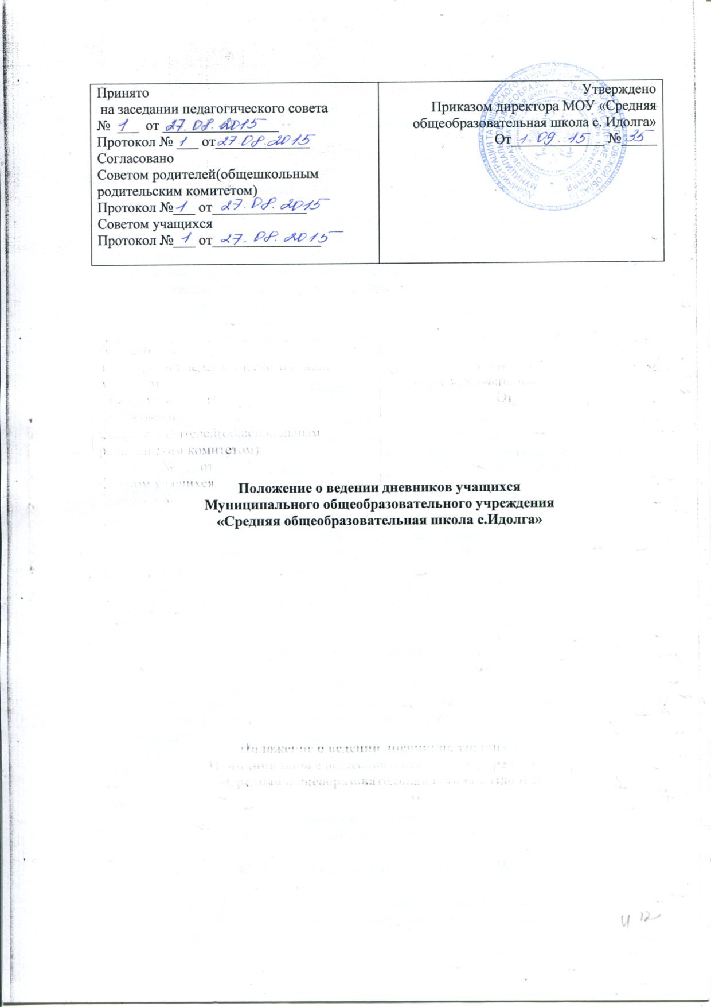

Положение о ведении дневников учащихся
Муниципального общеобразовательного учреждения
«Средняя общеобразовательная школа с.Идолга»

1. Общие положения

1.1.Настоящее Положение о ведении дневников учащихся Муниципального общеобразовательного учреждения «Средняя общеобразовательная школа с. Идолга» (далее по тексту – Положение) разработано в соответствии с Федеральным законом от 29.12.2012 № 273-ФЗ «Об образовании в Российской Федерации», Уставом Муниципального общеобразовательного учреждения «Средняя общеобразовательная школа с. Идолга» (далее по тексту – образовательного учреждения).
1.2.Дневник является документом обучающегося образовательного учреждения и ведение его обязательно для каждого учащегося со 2 по 11 класс.
1.3. Дневник служит для записи расписания уроков, домашних заданий, учета знаний, пропусков уроков и информации для родителей.
1.4. Дневник рассчитан на один учебный год.

2. Обязанности учащихся

2.1.Учащийся заполняет титульную страницу дневника, вписывает названия предметов, фамилии, имена и отчества учителей, расписание уроков, элективных предметов и курсов, название месяца и числа. Записи в дневнике ведутся четким аккуратным подчерком чернилами синего и фиолетового цветов. Посторонние записи и рисунки в дневнике недопустимы.
2.2.Учащийся ежедневно записывает домашнее задание и задания для самостоятельной работы в графы того дня, на которые они заданы.
2.3.Учащийся следит за состоянием дневника, своевременно, аккуратно заполняет свой дневник и предъявляет дневник по первому требованию учителя и классного руководителя. Наличие дневника на уроке обязательно.
2.4.После проверки классным руководителем дневника и выставления текущих отметок обучающийся должен ознакомить родителей, а родители обучающихся поставить свою подпись.

3.Обязанности учителей-предметников при работе с дневниками

3.1.Учитель-предметник своевременно выставляет отметки за устные и письменные ответы учащихся в их дневники. По письменным работам оценки проставляются в графы того дня, когда проводилась письменная работа (в полном соответствии с классным журналом).
3.2.Учитель-предметник контролирует наличие дневников у учащихся в начале урока.
3.3.Учитель-предметник имеет право вызова родителей с помощью записи в дневнике.
3.5.Учитель-предметник имеет право записать в дневник обращения к родителям, благодарности, достижения в портфолио, замечания обучающемуся.

4. Обязанности классного руководителя

4.1.Классный руководитель предоставляет ученику сведения, необходимые для заполнения основных разделов дневника: расписания занятий; фамилии, имена и отчества учителей, ведущих предметы.
4.2.Классный руководитель обязан регулярно проверять дневники (один раз в неделю).
4.3.Классный руководитель следит за наличием в дневниках всех отметок, полученных учащимися. В случае необходимости вписывает отсутствующие отметки, подтверждая их своей подписью. Допускается вкладывать в дневник табель текущих отметок.
4.5. Итоговые оценки за каждую четверть (2 (со второго полугодия) -9 классы) и каждое учебное полугодие (10–11 классы) выставляются учителем на классном часе в конце четверти (полугодия), классный руководитель расписывается за проставленные оценки, после ознакомления с этим отметками родители обучающего расписываются в своей графе.
4.6.Классный руководитель контролирует аккуратность ведения учащимися дневника.
4.7.Классный руководитель имеет право вызова родителей с помощью записи в дневнике.

5. Обязанности родителей (законных представителей)

5.1. Родители (законные представители) еженедельно, а также в конце четверти, полугодия и года просматривают и подписывают дневник, контролируют его ведение.
5.2. Родители (законные представители) несут ответственность за наличие дневника у ребенка.

6. Обязанности администрации образовательного учреждения

6.1. Администрация образовательного учреждения осуществляет систематический контроль за ведением дневника по следующим критериям:
информированность родителей и учащихся о педагогах класса;
запись расписания уроков и домашних заданий;
текущий контроль успеваемости учащихся;
качество и частота проверки дневников классными руководителями;
наличие подписи родителей в дневниках учащихся;
культура ведения дневников и др.
6.2.Контроль за ведением дневников осуществляется заместителем директора по воспитательной работе 1–2 раза в год.

